Sprint 0 Rapport

Seksjon 1 – Informasjon
Gruppe: Gruppe 10 – USNStart prosjekt
Sprint nummer: Sprint 0
Tidsestimering: 26.02 – 04.02.2024.

Seksjon 2 – Sprint notater
2.1. Mål for sprint
- Prosjektplanlegging og designplanlegging: Utføring av prosjektet, velge design og layout for nettsiden, lage eksempel innhold.
- Skrive risikoanalyse og kommunikasjonsplan.
- Lage prototyper for nettside. (UC1)
- Planlegge fremtidige sprinter.
- Videre dokumentasjon for sluttrapporten.

2.2. Ønsket sluttresultat
- Første utkast for prototyper, alle lager et utkast hver.
- Bestemme oss for et design, planlegge videre jobb med det som utgangspunkt.
- Ferdig utkast for overordnet sprint plan.
- Ferdig risikoanalyse og kommunikasjonsplan.
- Prosjektrapporten skal ha blitt oppdatert med mere dokumentasjon fra resultatene fra sprint 0.

2.3. Sprint backlog
Krav nr. | Krav | Prioritet | Tidsest. | Status
UC1 | Som interessent vil jeg ha en tydelig og engasjerende overskrift, klar og oppsiktsvekkende, for å kommunisere kjerneverdien på USNStart. | Middels | 1 t | Undervurdering
2.4. Kanban
(Kanban-brettet kommer til å endre seg etter hvert som vi jobber med prosjektet).
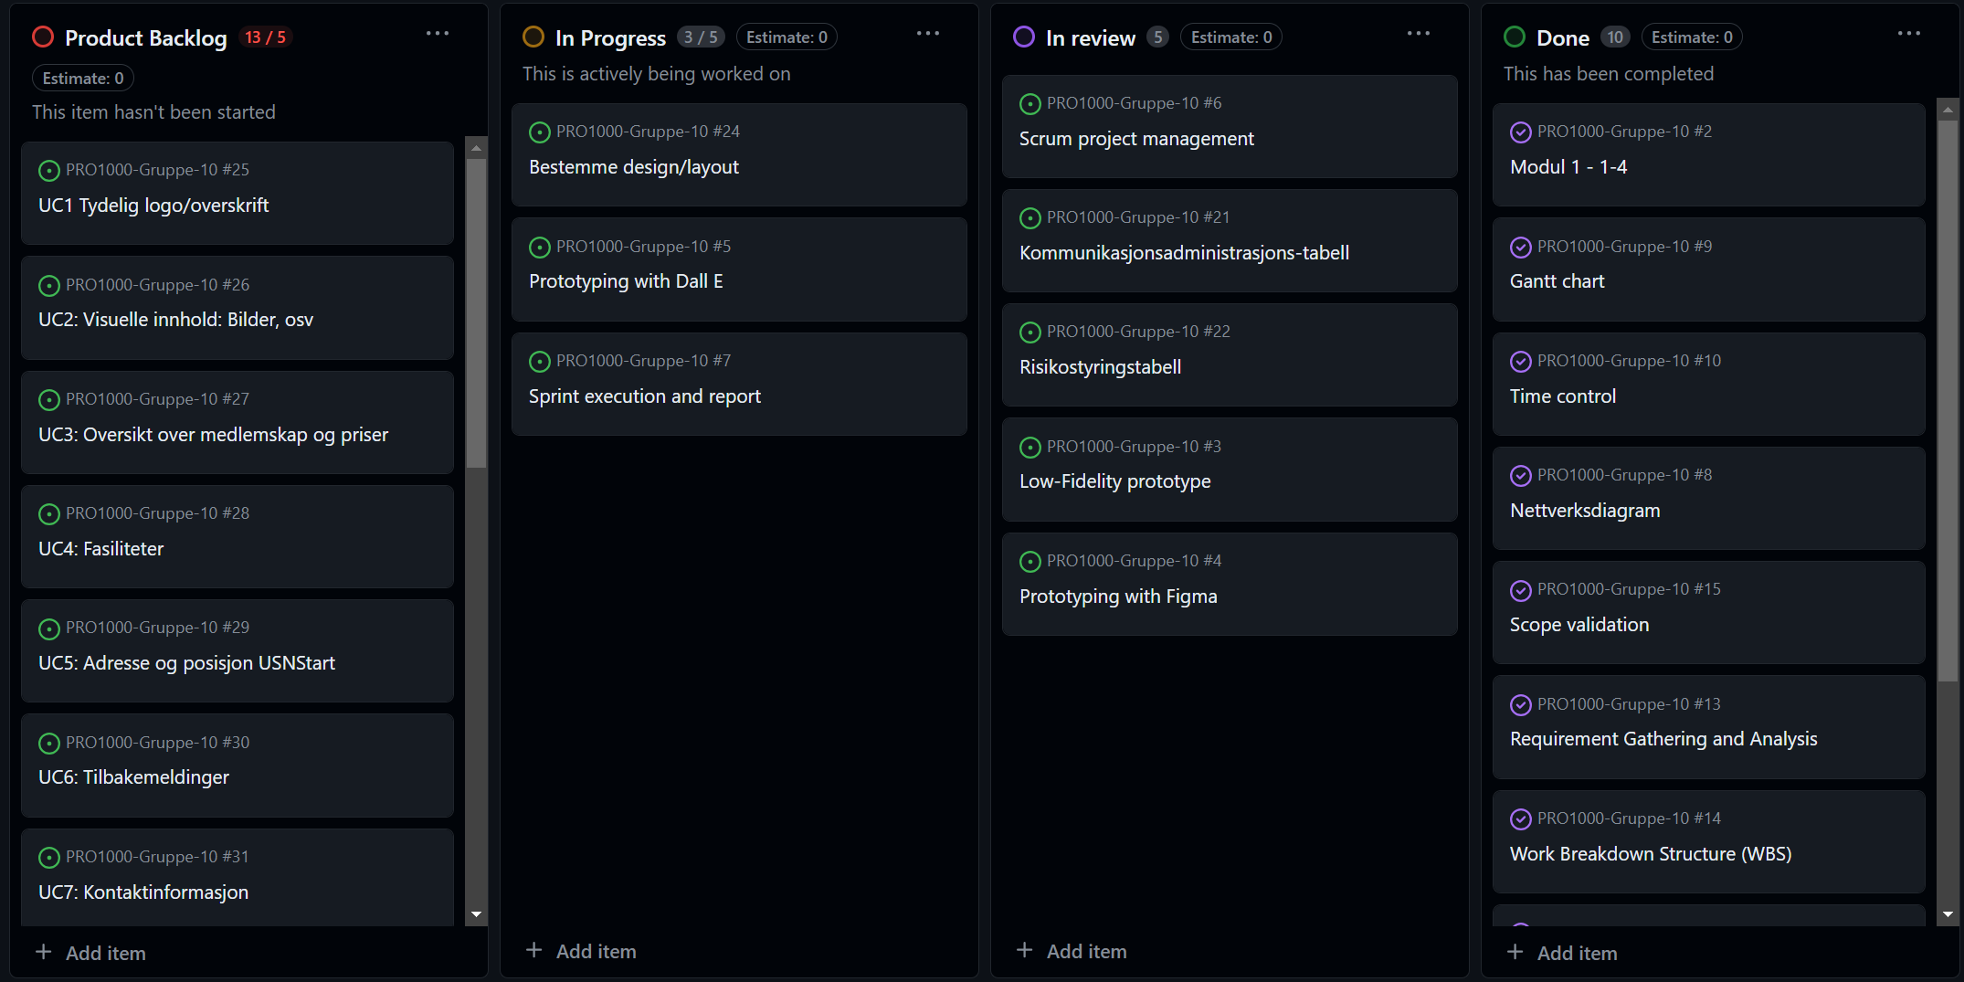
Bilde av vår kanban-board inne på github:

Seksjon 3 – Sprint evaluering
I Sprint 0 har vi hovedsakelig fokusert på prosjektplanlegging og utforming av designet for nettsiden. Vi har oppdatert både WBS og gantt-diagrammet vårt, for å inkludere scrum-metodikken. Vi har også skrevet en ferdig risikoanalyse og en kommunikasjonsplan.
Prototype/design:
Vi hadde bestemt oss for å designe hver vår prototype for å så gå sammen og kikke på alle designene. Så til slutt velge ett design eller kombinere designene for å utvikle en revidert versjon sammen.
Sprint:
Vi har satt sammen et dokument med en oversikt over alle sprintene fremover, vi har tatt med i beregningen at det kan skje endringer underveis i prosjektet.
Prosjektrapporten er blitt oppdatert underveis mens vi har jobbet med sprint 0.

Seksjon 4 – Evaluering av sprint-møter
Gruppemedlemmer: Sara, Ranim, Ramona, Vibeke, Monica
Varighet av møte: 1 t
Lokasjon: Videosamtale via. Discord
Begynne med:
- Bruke github mere: Spesielt når vi alle skal jobbe sammen på et dokument
- Fordele flere oppgaver, bruke kanban?
- Hvis man blir forsinket, si ifra.
Fortsette med:
- Møte opp, delta aktivt på møtene.
- Skrive møtelogg: Dokumentere hvert møte, tid, hva vi gjør.
- Oppdatere rapporten underveis via. github

